与新冠病毒“赛跑”筑牢防疫屏障

摘要

漫天飞雪，银装素裹，集结的号角又一次吹响，哈医大流调战士们再披战袍，冲向疫情防控第一线。12月4日-12月12日，历时9天，哈医大公卫和地病中心20人流调队紧急集结，支援黑龙江省疫情防控工作，开展我市病例及密接人员的流行病学调查，筑牢疫情防疫屏障。
正文
鉴于近一年来哈尔滨市多地不断出现零星散发病例，防疫形势复杂严峻，2021年10月，哈尔滨医科大学地病中心和公共卫生学院党委在校党委的统一部署下，充分发挥党员的带头作用及公卫人的专业优势，组建了“哈尔滨医科大学应对哈尔滨市新冠肺炎疫情防控工作预备队”。
2021年12月1日，哈尔滨市出现满洲里关联本土疫情。12月4日，我校接到黑龙江省疫情防控指挥部紧急求援电话，副校长、公共卫生学院院长孙长颢教授第一时间响应号召并与副校长、地病中心主任孙殿军教授共同商议，从“哈尔滨医科大学流调专家组”和“哈尔滨医科大学应对哈尔滨市新冠肺炎疫情防控工作预备队”中选派经验丰富、技术过硬的流调专家、青年教师组建第一批流调队伍，20名专业队员迅速集结出发，奔赴疫情防控主战场。同时，“哈尔滨医科大学流调专家组”和“哈尔滨医科大学应对哈尔滨市新冠肺炎疫情防控工作预备队”的第二批、第三批流调队伍也集结完毕，随时准备奔赴抗疫前线。
本次疫情哈医大流调队的主要职责是驰援全省的疫情防控工作，流调队分为2个小队，分别奔赴南岗区和香坊区两个主城区的疫情防控指挥部，按照哈尔滨市新冠病毒肺炎流行病学调查工作要求，开展病例和密接者的流行病学调查、流调报告梳理、潜在风险点分析、信息推送及疫情走势研判等工作。流调队专家与疾控中心工作人员以及公安干警们通力协作，全力推进此次疫情防控工作，重点跟踪疫情发展情况、感染者及密接人员管控情况。由于本次疫情涉及多家商超、市场、补课班机构等人群密集场所，时间紧，任务重，情况复杂，哈医大流调队员做到了“若有战，召必回，战必胜”，克服重重困难，保证流调工作迅速推进，为精准防控提供了数据支撑，为有效筛查和防控赢得了时间。
疫情防控驰援期间，孙殿军主任、申红梅副主任、李百祥书记、高彦辉处长等学校领导、地病中心和公卫学院领导分别到香坊区和南岗区流调指挥部现场慰问，了解疫情防控工作进展，并对流调队疫情防控相关工作提出指导意见。
12月8日，黑龙江省委副书记、省长胡昌升深入哈尔滨市南岗区、香坊区流调专班调研检查疫情防控工作，慰问抗疫一线工作人员，询问我校专家所做的工作内容和流程，并对我校所开展的各项疫情防控工作给予了充分的肯定。
流调工作是疫情防控的重中之重，是寻找传染源、切断传播路径的重要依据。我校地病中心和公卫学院与省疫情防控指挥部的公安干警和疾控人员并肩作战，充分发挥专业优势，与新冠病毒“赛跑”，全力对病毒“围追堵截”，筑牢防疫屏障，为我省打赢疫情防控阻击战贡献除了哈医大的专业力量！

附：照片及文字说明
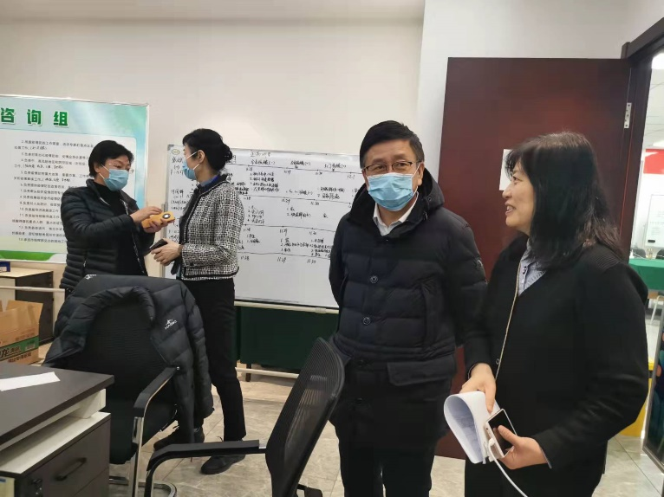
12月4日，孙长颢副校长带领流调队专家前往省疫情防控指挥部开展工作
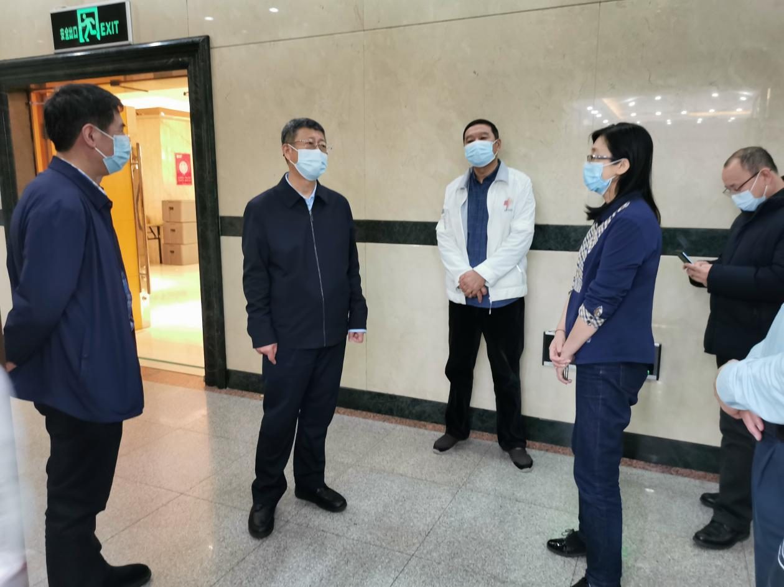
12月8日，孙殿军主任看望流调队员并在流调现场与省疾控中心、香坊区卫键局、香坊区疾控中心领导交流疫情防控工作
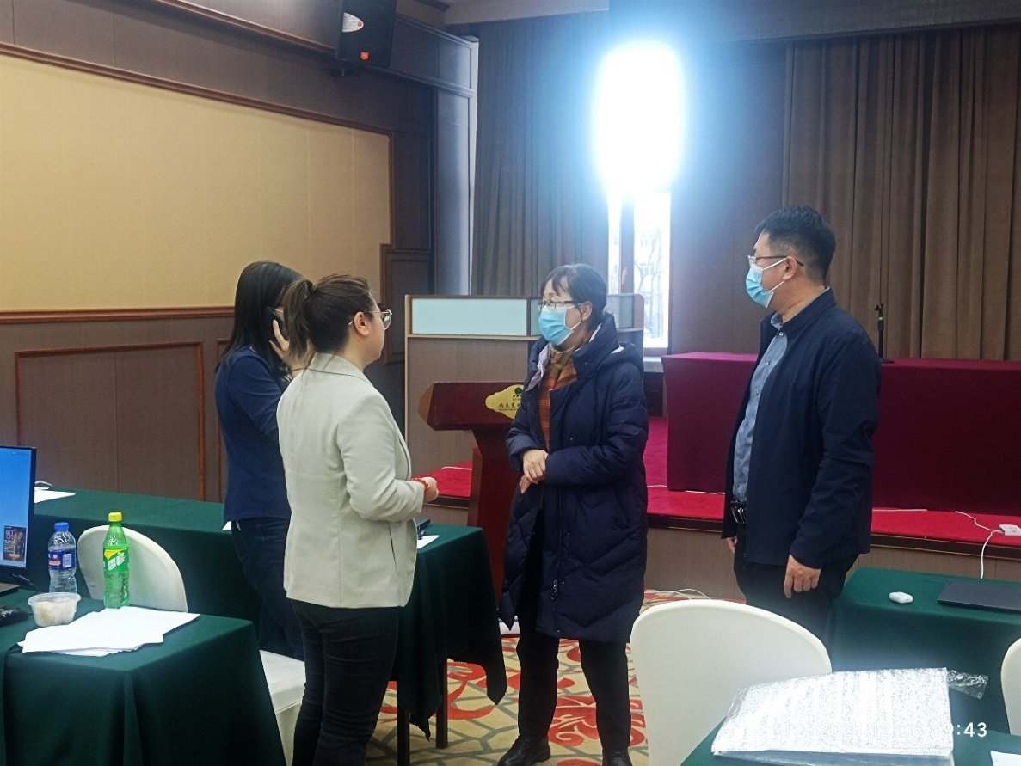
12月6日上午，申红梅副主任前往香坊区疫情防控指挥部看望流调队员

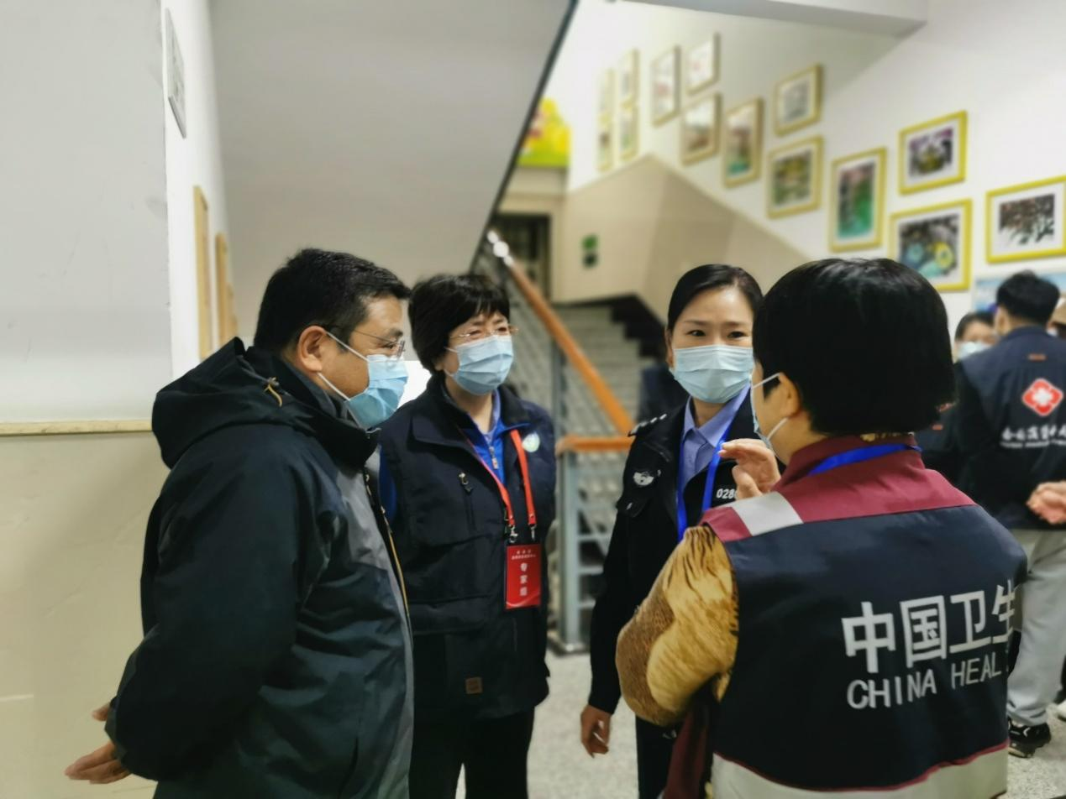
12月6日，公卫学院李百祥书记代表学院看望南岗区流调队队员
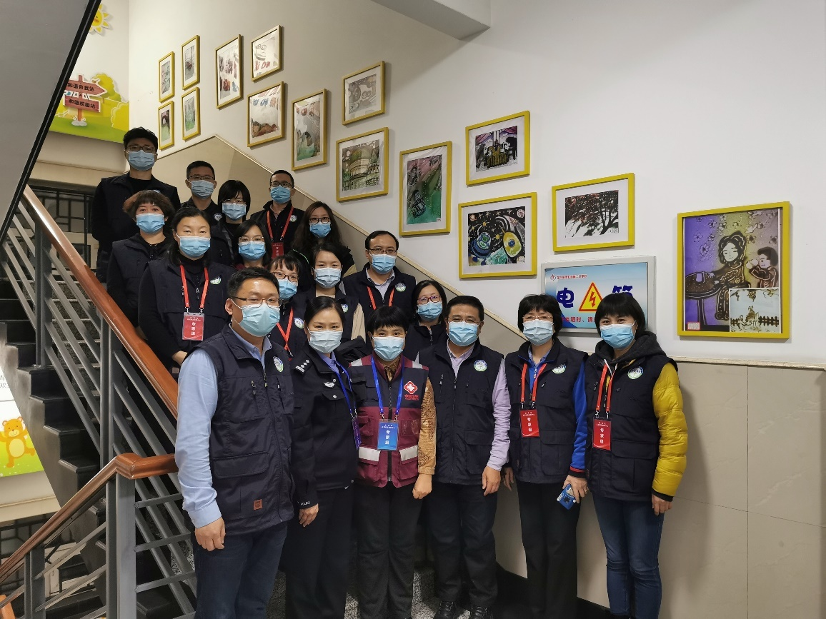
12月6日，公卫学院李百祥书记与南岗区流调队部分专家合影

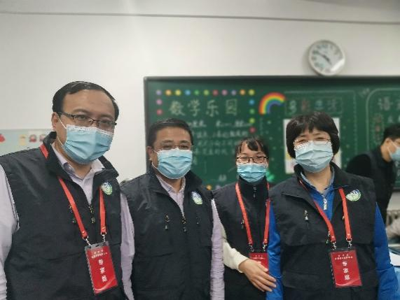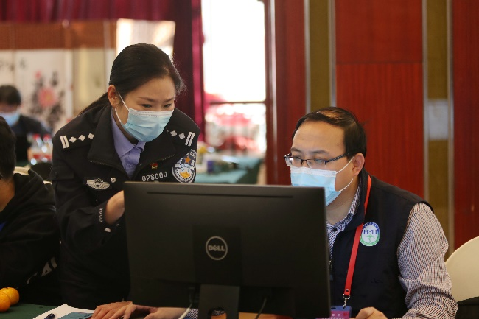

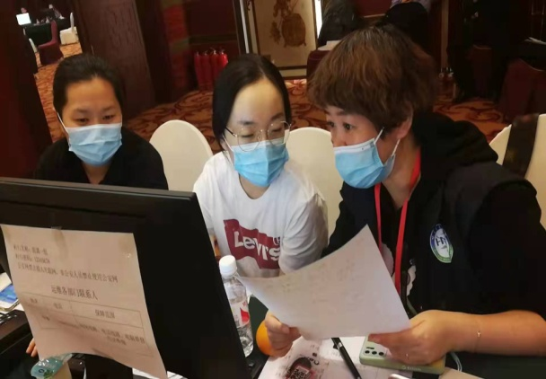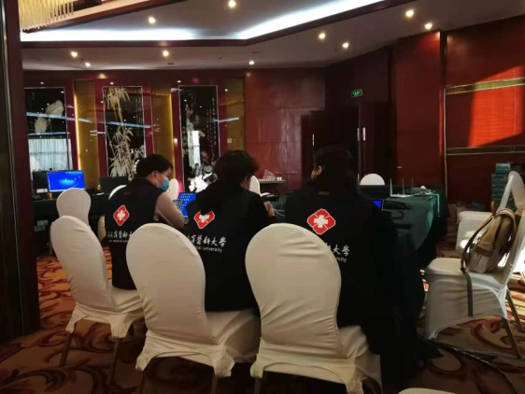
哈医大支援南岗区疫情防控流调队工作照片

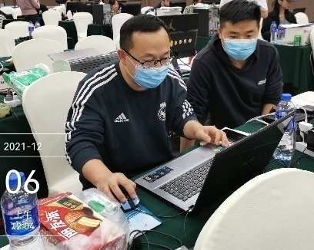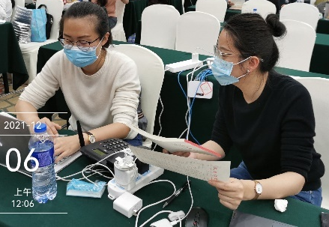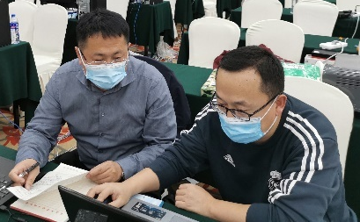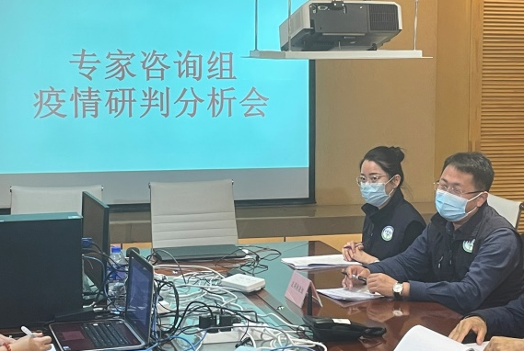
哈医大支援香坊区疫情防控流调队工作照片

